Lēmuma projekts

Par saistošo noteikumu Nr. __/2025 “Grozījumi Alūksnes novada pašvaldības domes 2023. gada 30. marta saistošajos noteikumos Nr. 5/2023 “Par reklāmas izvietošanu Alūksnes novadā”” izdošanu

Pamatojoties uz Pašvaldību likuma 45. panta otrās daļas 4. punktu, Reklāmas likuma 7. panta trešo daļu, Priekšvēlēšanu aģitācijas likuma 22.¹ pantu, Ministru kabineta 2012. gada 30. oktobra noteikumu Nr. 732 “Kārtība, kādā saņemama atļauja reklāmas izvietošanai publiskās vietās vai vietās, kas vērstas pret publisku vietu” 28. un 45. punktu,

izdot saistošos noteikumus Nr. __/2025 “Grozījumi Alūksnes novada pašvaldības domes 2023. gada 30. marta saistošajos noteikumos Nr. 5/2023 “Par reklāmas izvietošanu Alūksnes novadā””.

Saistošo noteikumu projekts

Nr._/2025
(protokols Nr._ , __ punkts)

Grozījumi Alūksnes novada pašvaldības domes 2023. gada 30. marta saistošajos noteikumos Nr. 5/2023 “Par reklāmas izvietošanu Alūksnes novadā”

Izdoti saskaņā ar Pašvaldību likuma
45. panta otrās daļas 4. punktu,
Reklāmas likuma 7. panta trešo daļu,
Priekšvēlēšanu aģitācijas likuma 22.¹ pantu,
Ministru kabineta 2012. gada 30. oktobra noteikumu Nr. 732 “Kārtība, kādā saņemama atļauja reklāmas izvietošanai publiskās vietās vai vietās, kas vērstas pret publisku vietu” 28. un 45. punktu

Izdarīt Alūksnes novada pašvaldības domes 2023. gada 30. marta saistošajos noteikumos Nr. 5/2023 “Par reklāmas izvietošanu Alūksnes novadā” (turpmāk - Noteikumi) šādus grozījumus:
- Izteikt Noteikumu 1. punktu šādā redakcijā:
“1.Saistošie noteikumi (turpmāk – noteikumi) nosaka reklāmu, izkārtņu, slietņu, afišu, sludinājumu, priekšvēlēšanu aģitācijas materiālu, tautas nobalsošanas aģitācijas materiālu un citu informatīvo materiālu (turpmāk – reklāmas objektu) izvietošanas, izmantošanas, uzraudzības un kontroles kārtību Alūksnes novada administratīvajā teritorijā. ”
- Aizstāt Noteikumu 2.2. apakšpunktā vārdus “diviem mēnešiem” ar vārdiem “vienu mēnesi”.
- Izteikt Noteikumu 2.6. apakšpunktu šādā redakcijā:
“2.6. slietnis – neliels (1,40 m augsts un līdz 0,70 m plats), mobils reklāmas objekts, kas tiek izvietots pie jebkuras iestādes, organizācijas vai saimnieciskās darbības veikšanas vietas.”
- Papildināt Noteikumus ar 6¹. punktu šādā redakcijā:
“Alūksnes pilsētā un ciemu teritorijā uz fasādes atļauts izvietot vienu reklāmas objektu, kas nav izkārtne.”
- Izteikt Noteikumu 10. punktu šādā redakcijā:
“10. Slietņu izvietošana jāsaskaņo Būvvaldē. Slietņa vizuālajam izskatam jāatbilst 1.pielikumam. Izvietojot slietņus, gājēju plūsmai jāatstāj ne mazāk kā 1,7 m no ietves, celiņa platuma. Ja teritorijā vai uz ietves tiek izvietoti vairāki slietņi, tiem jābūt novietotiem vienā līnijā. Uz slietņa aizmugures jānorāda par slietņa uzturēšanu atbildīgās personas telefona numurs.”
- Svītrot Noteikumu 8. punktā vārdu “saistošo”.
- Aizstāt Noteikumu 20. punktā vārdus “divi mēneši” ar vārdiem “viens mēnesis”.
- Svītrot Noteikumu 21. punkta ievaddaļā vārdus “Latvijas Republikas” un “saistošo”.
- Svītrot Noteikumu 37. punktā vārdu “saistošo”.
- Papildināt Noteikumus ar 38.punktu šādā redakcijā:
“38. 1.pielikumā norādītais reklāmas slietnis ir autordarbs, kā izmantošanas, t.sk. tālāknodošanas, tiesības pieder Alūksnes novada pašvaldībai.”
- Papildināt Noteikumus ar 1. pielikumu (pielikumā).

1.pielikums
Alūksnes novada pašvaldības domes
2023. gada 30. marta saistošajiem noteikumiem Nr.5/2023
“Par reklāmas izvietošanu Alūksnes novadā”

REKLĀMAS SLIETNIS

PRETSKATS | SĀNSKATS
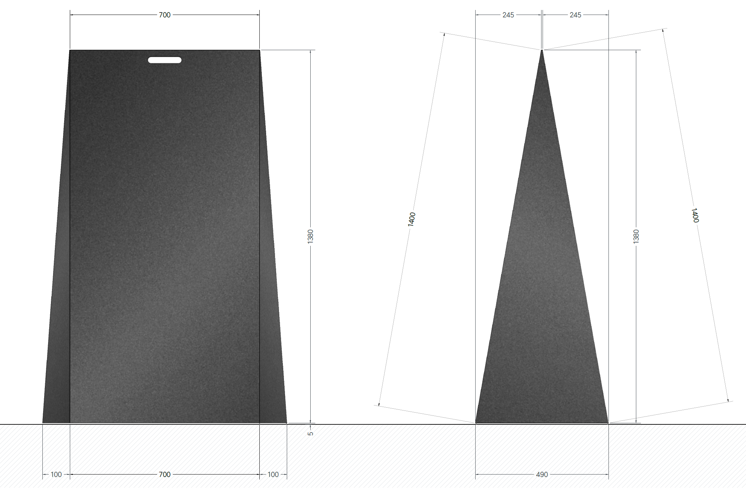
VIRSSKATS
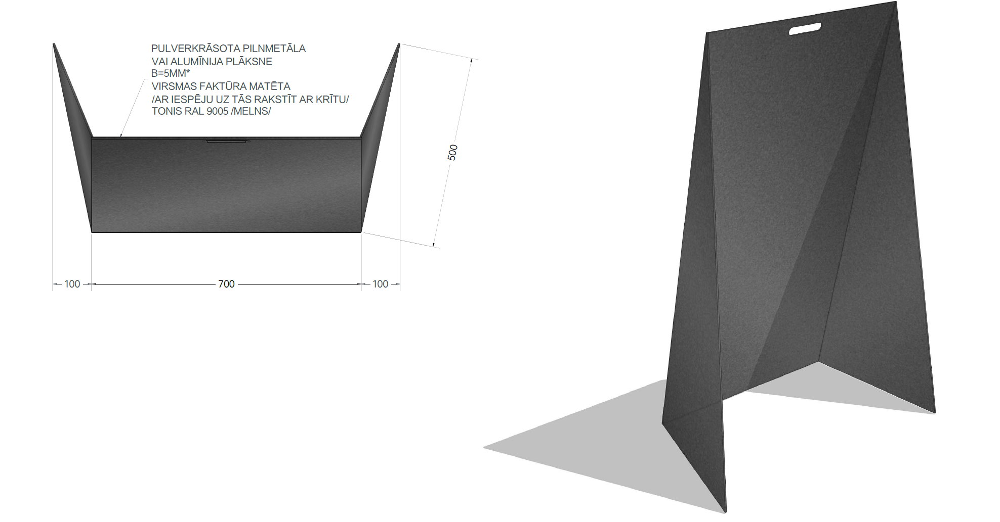
TONIS: RAL9005/MELNS
MATERIĀLS: PILNMETĀLA VAI ALUMĪNIJA PLĀKSNE

Alūksnes novada pašvaldības domes saistošo noteikumu
“Grozījumi Alūksnes novada pašvaldības domes 2023. gada 30. marta saistošajos noteikumos Nr. 5/2023 “Par reklāmas izvietošanu Alūksnes novadā””
paskaidrojuma raksts

Paskaidrojuma raksta sadaļa | Norādāmā informācija
1. Mērķis un nepieciešamības pamatojums | Saistošo noteikumu “Grozījumi Alūksnes novada pašvaldības domes 2023. gada 30. marta saistošajos noteikumos Nr. 5/2023 “Par reklāmas izvietošanu Alūksnes novadā” projekta mērķis ir noteikt slietņu izvietošanas pamatnosacījumu, lai nodrošinātu pilsētai raksturīgo vēsturiskās arhitektūras un vides saglabāšanu.
2. Fiskālā ietekme uz pašvaldības budžetu | Grozījumi neietekmē pašvaldības budžetu. Noteikumu projekta izpilde tiks īstenota esošo cilvēkresursu ietvaros, papildu resursi sakarā ar jaunu institūciju vai darba vietu veidošanu un esošo institūciju kompetences paplašināšanu, lai nodrošinātu saistošo noteikumu izpildi, nav nepieciešami.
3. Sociālā ietekme, ietekme uz vidi, iedzīvotāju veselību, uzņēmējdarbības vidi pašvaldības teritorijā, kā arī plānotā regulējuma ietekme uz konkurenci | Saistošo noteikumu grozījumi attiecas uz personām, kas vēlas izvietot slietņus.  Saistošo noteikumu grozījumu mērķis ir veidot harmoniski sakārtotu pilsētvidi, pielietojot kultūrvēsturiskās vides un objektu saglabāšanu veicinošas metodes.
4. Ietekme uz administratīvajām procedūrām un to izmaksām | No saistošajos noteikumos iekļautajām normām Alūksnes novada pašvaldības amatpersonu un Administratīvās komisijas funkcijas un uzdevumi netiek paplašināti vai sašaurināti. Saistošo noteikumu piemērošanas jautājumos persona var vērsties Alūksnes novada pašvaldības iestādē “Būvvalde”.
5. Ietekme uz pašvaldības funkcijām un cilvēkresursiem | Saistošo noteikumu izpilde neietekmēs pašvaldībai pieejamos cilvēkresursus, un tie tiks īstenoti esošo funkciju un resursu ietvaros.
6. Informācija par izpildes nodrošināšanu | Saistošo noteikumu izpildes nodrošināšanā netiek paredzēta jaunu institūciju izveide, esošo likvidācija vai reorganizācija.  Saistošo noteikumu izpildi nodrošina esošās pašvaldības institūcijas:  Alūksnes novada pašvaldības iestāde “Būvvalde”,  Alūksnes novada pašvaldības policija.
7. Prasību un izmaksu samērīgums pret ieguvumiem, ko sniedz mērķa sasniegšana | Saistošo noteikumu grozījums paredz atļaut slietņu izvietošanu, regulējot to izvietošanas pamatprincipus.  Saistošo noteikumu grozījumu projekta prasības un tā izpilde neradīs papildu izmaksas. Noteikumi paredz tikai noteikumu mērķa sasniegšanai nepieciešamos nosacījumus, pašvaldībā pieejamo resursu ietvaros.
8. Projekta izstrādes gaitā veiktās konsultācijas ar privātpersonām un institūcijām | Saistošo noteikumu projekta izstrādē notika konsultācijas ar uzņēmējiem.  Saistošie noteikumi un to paskaidrojuma raksts sabiedrības viedokļa noskaidrošanai tiks publicēts pašvaldības oficiālajā tīmekļvietnē www.aluksne.lv. Norādītajā termiņā (26.06.2025. – 08.07.2025.) saistošo noteikumu projekts tika nodots sabiedriskajai apspriešanai. Norādītajā periodā saņemts juridiskas personas jautājums par slietņa prototipa apskates iespējām, ražotāju un izmaksām.

